Министерство образования и науки РФ

Федеральное бюджетное образовательное учреждение высшего образования

«Омский государственный технический университет»

|  |  |
| --- | --- |
| Факультет (институт) | *Информационных технологий и компьютерных систем* |
|  |  |
| Кафедра | *Прикладная математика и фундаментальная информатика* |
|  |  |

**Лабораторная работа 3**

|  |  |
| --- | --- |
| по дисциплине | ***Алгоритмизация и программирование*** |
|  |  |
|  |  |

Пояснительная записка

|  |  |  |  |  |  |  |  |  |  |
| --- | --- | --- | --- | --- | --- | --- | --- | --- | --- |
|  |  |  | **Студента** | | Тимаковой Лилии Максимовны | | | | |
|  |  |  |  | | фамилия, имя, отчество полностью | | | | |
|  |  |  | Курс | *1* |  | Группа | | ФИТ-232 | |
|  |  |  |  |  |  | |  |  |  |
|  | | | **Направление (специальность)** | | | | | ***02.03.02*** | |
|  | | | *Фундаментальная информатика и информационные технологии* | | | | | | |
|  |  |  | код, наименование | | | | | | |
|  |  |  | Руководитель | | ***ст. преподаватель*** | | | | |
|  |  |  | ***ученая степень, звание*** | | | | |
|  |  |  | ***Федотова И.В.*** | | | | | | |
|  |  |  | фамилия, инициалы | | | | | | |
|  |  |  | Выполнил | |  | | | | |
|  |  |  | дата, подпись студента | | | | |
|  |  |  |  | | | | | | |
|  |  |  |  | | | | |  | |

|  |  |  |
| --- | --- | --- |
|  |  |  |

Омск 2023

Содержание

1. ЗАДАНИЕ 3

2. ОБЩАЯ СХЕМА АЛГОРИТМА 4

3. ТЕКСТ ПРОГРАММЫ НА C# 5

4. ПРИМЕР РАБОТЫ 6

# 1. ЗАДАНИЕ

Вычислить значение функции при заданных a, b в зависимости от интервала, в который попадает вводимый с клавиатуры аргумент x. Разработать схему алгоритма, написать программу для расчёта:

$z={(a+b)}/{(e^{x}+\cos{x), при 0≤x<2.3}}$,

$z={(a+b)}/{\left(x+1\right), при 2.3≤x<5}$,

$z=e^{x}+\sin{x, при 7≥x≥5}$,

где a=-2.7, b=-0.27.

Общая схема алгоритма представлена на рисунке 1.

# 2. ОБЩАЯ СХЕМА АЛГОРИТМА

Начало

Ввод a,b

Ввод x

0≤x<2.3

7≥x≥5

2.3≤x<5.3

z = (a+b)/(Math.Exp(x)+Math.Cos(x))

z = (a+b)/(x+1)

z = Math.Exp(x)+Math.Sin(x)

Вывод z

Конец

Да

Нет

Да

Да

Нет

Рисунок 1 – Общая схема алгоритма

# 3. ТЕКСТ ПРОГРАММЫ НА C#

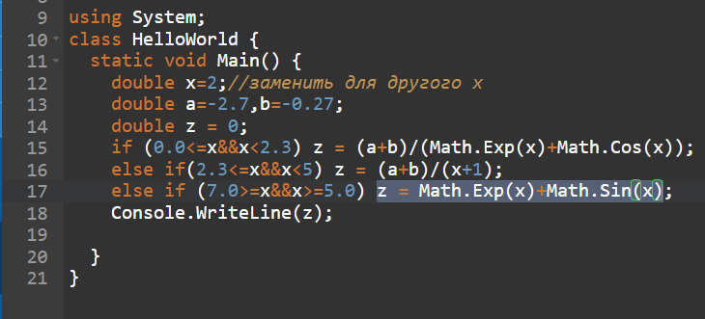

Рисунок 2 – Текст программы на C#

# 4. ПРИМЕР РАБОТЫ

На рисунках 3, 4 и 5 представлены расчеты для значений x из различных диапазонов.

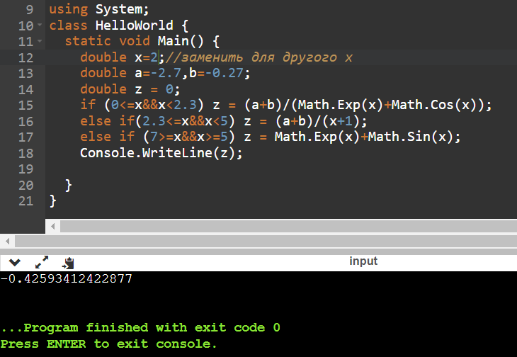

Рисунок 3 – Результат работы программы для x=2

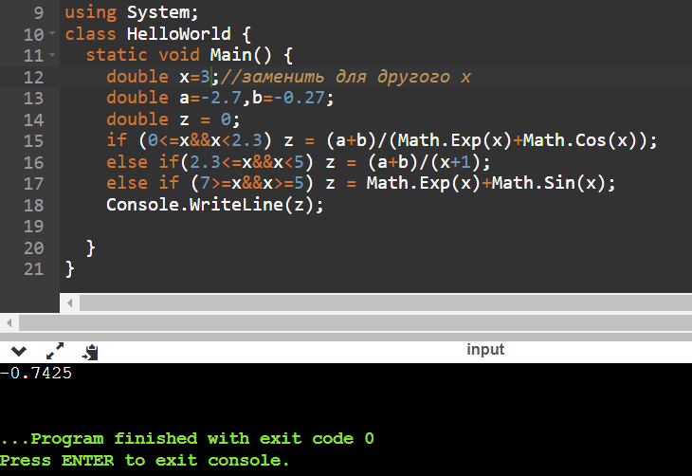

Рисунок 4 – Результат работы программы для x=3

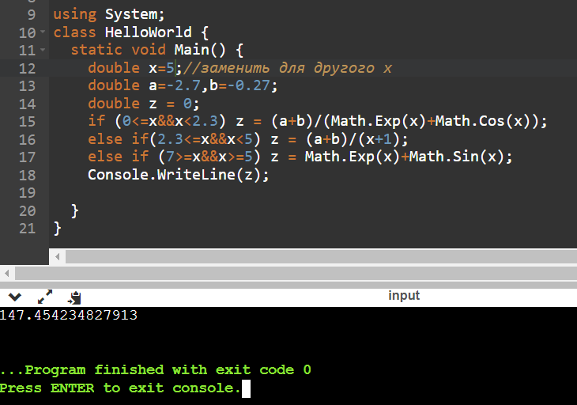

Рисунок 5 – Результат работы программы для x=5